o método dos elementos finitos como ferramenta coadjuvante no ensino da disciplina resistência dos materiais no cálculo de estruturas treliçadas

Daniel Benítez Barrios – danielbb@mackenzie.com.br
Universidade Presbiteriana Mackenzie, Depto. de Engenharia Mecânica da Escola de Engenharia da UPM. Grupo de Simulação Numérica (GSN).
Rua da Consolação, 930. Escola de Engenharia, Prédio 6.
CEP 01302-907– São Paulo - SP
Edvaldo Angelo – eangelo@mackenzie.com.br
Fernando Kenig Buffa – f_kenig@hotmail.com

Resumo: Este artigo apresenta uma proposta metodológica para a complementação teórica da disciplina Resistência dos Materiais dos cursos de graduação. É descrito detalhadamente através de um exemplo, o procedimento adotado na Escola de Engenharia da Universidade Presbiteriana Mackenzie pelo Grupo de Simulação Numérica, na iniciação de alunos de graduação nas técnicas numéricas de solução de problemas envolvendo cálculo estrutural, especificamente no cálculo de estruturas treliçadas. Um programa comercial que emprega o Método dos Elementos Finitos é usado no apoio pedagógico deste desenvolvimento, o ANSYS ®.

Palavras-chave: Ensino, Método dos Elementos Finitos, Estruturas treliçadas.

introdução
O ensino da disciplina Resistência dos Materiais na graduação de engenharia apresenta uma série de dificuldades, entre elas, o laborioso processo que representa calcular manualmente os esforços internos solicitantes (tração ou compressão) em uma estrutura treliçada com um elevado número de barras, a fim de posteriormente calcular tensões e deformações assim como a possibilidade de flambagem de algum dos elementos da estrutura.
Os métodos tradicionalmente empregados para determinar os esforços internos solicitantes nas barras da treliça são o Método dos Nós e o denominado Método das Seções.
No primeiro Método é solucionado um problema de equilíbrio de ponto, podendo ser estabelecidas duas equações para um problema bidimensional ou três no caso de treliças espaciais. No segundo Método, também conhecido como Método de Ritter, são seccionadas três barras, no caso bidimensional, ou seis, caso espacial, estabelecendo-se três ou seis equações de equilíbrio respectivamente. O Método das Seções é muito útil quando, por exemplo, se pretende determinar o esforço interno solicitante em um elemento específico e não em todas as barras da estrutura.
A proposta do presente trabalho é uma sugestão de complementação didática a ser aplicada na Escola de Engenharia da Universidade Presbiteriana Mackenzie para a disciplina Resistência dos Materiais ministrada nos cursos de graduação.
O objetivo fundamental é complementar a solução tradicional do Método das Seções e do Método dos Nós através do emprego concomitante da técnica numérica de solução de equações diferenciais parciais, conhecida como a solução pelo Método dos Elementos Finitos (MEF). O MEF é capaz de simular computacionalmente estruturas planas, plano-espaciais e muitas outras geometrias complexas. Entretanto, a ênfase proposta é a determinação dos esforços internos solicitantes para os casos em que a comparação com a solução analítica é possível.
As vantagens pedagógicas estão relacionadas à sedimentação do método tradicional, ao aprendizado de uma técnica alternativa e muito útil nos casos de problemas mais complexos e à utilização de um programa comercial, empregado por muitas empresas de engenharia.

PROPOSTA DE ESTUDOS DE CASO
A proposta é a apresentação aos estudantes de vários casos diferentes, os quais serão resolvidos empregando tanto o Método dos Nós ou o Método das Seções como a ferramenta computacional. Entretanto neste trabalho os autores pretendem ilustrar somente um desses exercícios, explicando de maneira detalhada as diferentes etapas pelas quais atravessa a modelagem numérico-computacional. Vale a pena salientar que estas etapas são em geral comuns para qualquer tipo de solução de Engenharia empregando o MEF.

Problema objeto de estudo 1
Será mostrado, a seguir, o cálculo dos esforços internos solicitantes para a treliça bidimensional do tipo Warren mostrada na figura. Para cumprir esta etapa e, em dependência do número da barras da estrutura, podem ser empregados os tradicionais Métodos dos Nós e das Seções. A treliça objeto de estudo está articulada e simplesmente apoiada como apresentado na Figura 1.

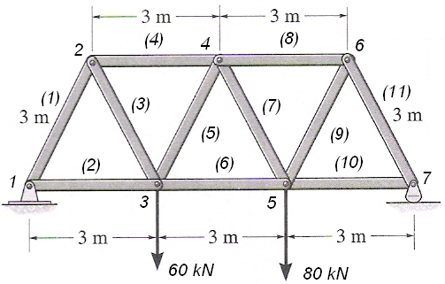

Figura 1 - Esquema de análise da estrutura estudada.

Etapa de Pré-processamento
Nesta etapa da modelagem numérico-computacional é explicado aos alunos como construir, com as ferramentas de CAD (Computer Aided Design) do software, a geometria da estrutura objeto de análise.
Evidentemente, cada programa comercial segue uma série de comandos distintos, entretanto, apesar do uso do ANSYS® nessa abordagem, outros códigos comerciais adotam técnicas semelhantes de modelamento, fato que potencializa o aprendizado e a extrapolação do conhecimento aplicáveis em outras circunstâncias.
É nesta fase que são informadas as propriedades do material. No caso proposto, ou seja, uma análise linear-elástica é suficiente apenas o módulo de elasticidade (E, nestes casos de estudo 200 GPa) e o coeficiente de Poisson (ν, nestes casos de estudo 0,3). A Figura 1 mostrada anteriormente apresenta os nós empregados para definir a treliça, numerados de 1 até 7, e a quantidade de elementos (coincide neste problema com o número de barras da treliça), numerados de (1) até (11).
Além das propriedades mecânicas é necessário fornecer como parte dos dados de entrada, o carregamento atuante na estrutura, assim como as condições de contorno ou apoio da mesma.
Para finalizar esta etapa, é necessário escolher o tipo de elemento finito adequado para modelar a estrutura estudada.
Neste caso foi escolhido o elemento do tipo LINK1 (2D spar) (ANSYS, 2007), pressupondo uma área de seção transversal de 3200 mm² para as barras que compõem a estrutura. A Figura 2 ilustra o modelo proposto para essa etapa de pré-processamento, destacando-se os carregamentos e as condições de contorno.

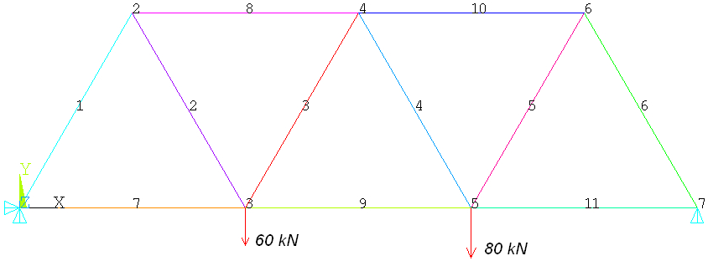

Figura 2 – Nós, elementos, condições de carregamento e condições de contorno para a estrutura estudada.

Etapa de cálculo ou processamento
Uma vez concluída a etapa de pré-processamento, se inicia a fase de cálculo ou processamento, etapa na qual o programa é o responsável, logicamente, de acordo aos dados fornecidos no modelo pelo usuário, de efetuar a determinação dos deslocamentos, forças reativas, esforços internos solicitantes, tensões e deformações.

Etapa de Pós-processamento
Nesta etapa, tão importante quanto as duas anteriores, é mostrado aos estudantes como obter, observar e interpretar os resultados obtidos.
Seguindo o objetivo fundamental deste trabalho, é necessário obter a força em cada elemento da treliça, identificando se a barra trabalha em tração ou compressão.
Na etapa de cálculo o programa chega a determinar e armazenar uma grande quantidade de informação.
É necessário, portanto, a partir do tipo de elemento finito empregado e utilizando a ajuda do software, saber como conseguir visualizar os resultados procurados.
Na Figura 3 é ilustrado o comportamento da treliça quando aplicados os carregamentos mostrados na Figura 2.

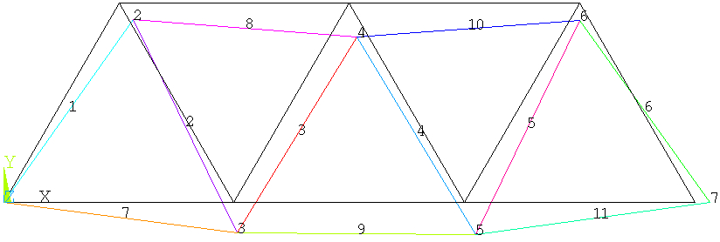

Figura 3 – Treliça sem deformar (na cor preta) e deformada (em cores).

Já na Figura 4 podem ser observados os valores dos deslocamentos provocados pelas cargas atuantes, enquanto que na Figura 5 são apresentados os valores das tensões normais nas barras da treliça.

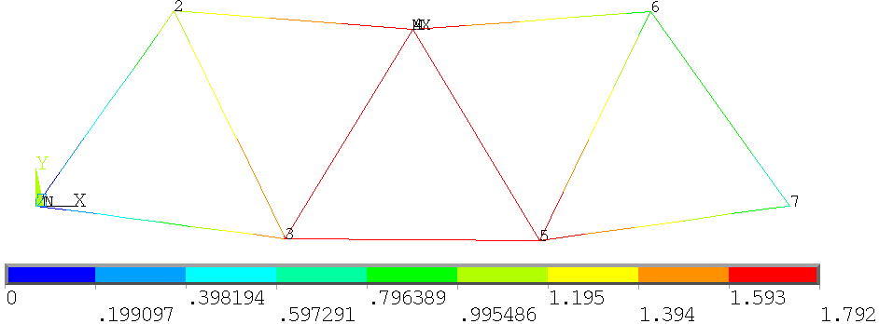

Figura 4 – Valores de deslocamentos totais provocados pelos carregamentos [mm]

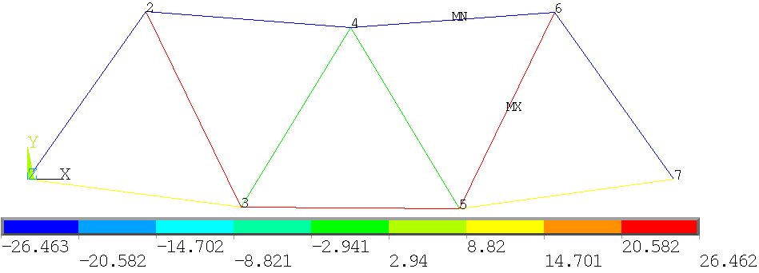

Figura 5 – Valores de tensões normais provocadas pelos carregamentos [MPa]

A Tabela 1, a continuação, apresenta os valores dos esforços internos solicitantes obtidos empregando o Método dos Nós, assim como os valores das tensões normais para cada barra da treliça estudada, calculados pela equação da Resistência dos Materiais (R.M) (σ = N/A) e pelo Método dos Elementos Finitos (MEF).

Tabela 1- Valores de forças axiais e tensões normais em cada barra da treliça estudada.

Barra | Força axial [N] | Tensão (R.M) [MPa] | Tensão (MEF)[MPa]
1 | -77 000 | -24 | -24
2 | 77000 | 24 | 24
3 | - 7800 | -2,4 | -2,4
4 | 7800 | 2,4 | 2,4
5 | 84600 | 26,4 | 26,4
6 | -84600 | -26,4 | -26,4
7 | 38500 | 12 | 12
8 | -77000 | -24 | -24
9 | 80700 | 25,2 | 25,2
10 | -84600 | -26,4 | -26,4
11 | 42300 | 13,2 | 13,2

Pode-se observar na Tabela 1, como era esperada neste caso de estudo, a excelente concordância entre os resultados obtidos empregando-se as ferramentas da Mecânica Geral e a Resistência dos Materiais e aqueles provenientes da simulação computacional utilizando o MEF.

Problema objeto de estudo 2
Será mostrado, a seguir, o cálculo dos esforços internos solicitantes, deslocamentos e tensões para a treliça tridimensional da Figura 6.
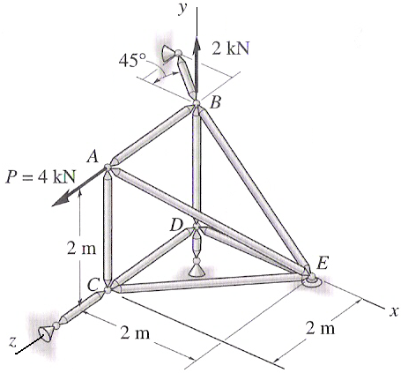

Figura 6 - Esquema de análise da treliça tridimensional estudada (Hibbeler 2005)
Para cumprir esta etapa e, em dependência do número da barras da estrutura, podem ser empregados os tradicionais Métodos dos Nós ou das Seções. Na própria figura podem ser observados os vínculos e os carregamentos atuantes na treliça.

Etapa de pré-processamento
Analogamente a como foi mostrado na modelagem bidimensional, nesta importante etapa são definidas a geometria da treliça, o tipo de material, o tipo de elemento finito a ser empregado, as condições de contorno e os carregamentos. A Figura 7 mostra a geometria da treliça tridimensional com as condições de contorno e os carregamentos aplicados. O elemento finito utilizado foi o PIPE16 (ANSYS, 2007), com diâmetro externo de 25 mm e espessura de parede de 2 mm.

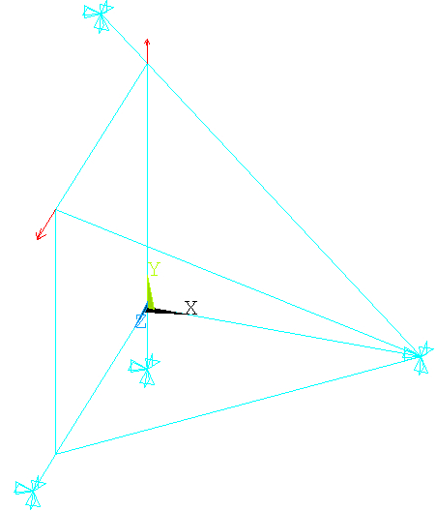

Figura 7 Geometria, condições de contorno e carregamentos na treliça tridimensional

Etapa de cálculo ou processamento
Uma vez concluída a etapa de pré-processamento, se inicia a fase de cálculo ou processamento, etapa na qual o programa é o responsável, logicamente, de acordo aos dados fornecidos no modelo pelo usuário, de efetuar a determinação dos deslocamentos, forças reativas, esforços internos solicitantes, tensões e deformações.

Etapa de pós-processamento
Na Figura 8 é ilustrado o comportamento da treliça quando aplicados os carregamentos mostrados na Figura 7.

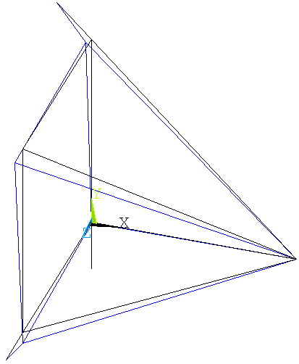

Figura 8 Treliça deformada (cor azul) e sem deformar (cor preta)

Já na Figura 9 podem ser observados os valores dos deslocamentos provocados pelas cargas atuantes, enquanto que na Figura 10 são apresentados os valores das tensões normais nas barras da treliça.

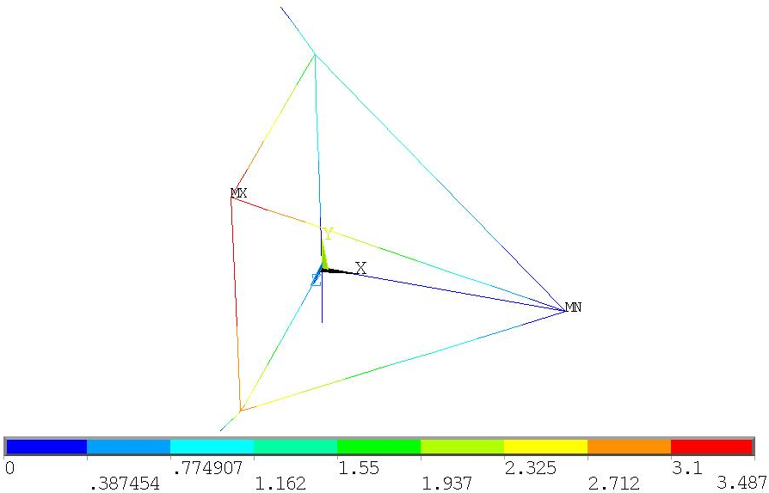

Figura 9 – Valores de deslocamentos totais provocados pelos carregamentos [mm]

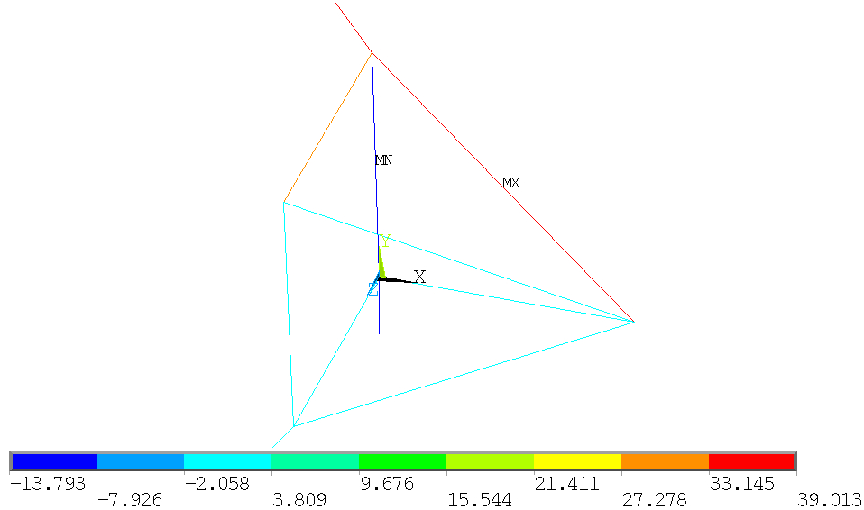

Figura 10 – Valores de tensões normais provocadas pelos carregamentos [MPa]

A Tabela 2, a continuação, apresenta os valores dos esforços internos solicitantes obtidos empregando o Método dos Nós, assim como os valores das tensões normais para cada barra da treliça estudada, calculados pela equação da Resistência dos Materiais (R.M) (σ = N/A) e pelo Método dos Elementos Finitos (MEF).

Tabela 2- Valores de forças axiais e tensões normais em cada barra da treliça estudada.

Barra | Força normal [N] | Tensão (R.M) [MPa] | Tensão (MEF) [MPa]
AB | 4000 | 27,58 | 27,58
AC | 0 | 0 | 0
AE | 0 | 0 | 0
BD | -2000 | -13,79 | -13,79
BE | 5660 | 39,03 | 39,013
CE | 0 | 0 | 0
DC | 0 | 0 | 0
DE | 0 | 0 | 0

Os estudantes poderão observar também, neste segundo caso de estudo, a excelente concordância entre os resultados obtidos empregando-se as ferramentas da Mecânica Geral e a Resistência dos Materiais e aqueles provenientes da simulação computacional utilizando o MEF.

considerações finais
Através do emprego do Método dos Elementos Finitos e utilizando um software comercial de cálculo, neste caso o ANSYS® versão 10.0 para Universitários, disponível na Escola de Engenharia da Universidade Presbiteriana Mackenzie, é possível demonstrar aos estudantes de engenharia como solucionar problemas da prática empregando os modernos recursos computacionais. É muito importante, sobretudo na primeira fase de introdução destes recursos aos alunos, solucionar exemplos simples, onde a solução teórica seja conhecida. Isto possibilita enfatizar tanto a parte conceitual do estudo como também a parte que concerne ao domínio do software. Todavia, também é necessário mencionar que tais ferramentas computacionais são necessárias no exercício prático da profissão de engenheiro em casos de projetos que tenham grande complexidade, ou seja, nos casos em que não há solução analítica fácil ou possível. Aos estudantes tais ferramentas devem ser apresentadas, comentadas e utilizadas, mas sem menosprezar as técnicas baseadas nas soluções clássicas, que fornecem subsídios para o completo entendimento das situações mais complexas. Vale também lembrar que podem ser propostas e encorajadas verificações dos resultados apresentados pelos modelos matemáticos para certificação da coerência dos cálculos (BARRIOS et al, 2007)
O uso incorreto de qualquer software pode trazer como conseqüência conclusões inadequadas, baseadas em resultados incorretos. É por esse motivo que se deve tomar um cuidado especial na hora de descrever aos estudantes as diferentes etapas que levam à construção de um modelo numérico computacional: Etapa de pré-processamento (escolha do elemento finito adequado ao problema proposto, geometria do modelo ou domínio computacional, condições de contorno, carregamento, propriedades mecânicas do material e características do modelo matemático a ser empregado); Etapa de processamento ou cálculo e Etapa de pós-processamento (análise, verificação da coerência e interpretação de resultados) (BARRIOS et al, 2007)
O computador surgiu como uma opção a mais na busca da melhoria da qualidade do ensino. Nem todas as formas de uso de computador no ensino se prestam bem para atingir certos objetivos educacionais. Mas, o emprego das técnicas computacionais pode trazer resultados pedagógicos benéficos, desde que se planeje corretamente o seu uso e recursos humanos sejam devidamente qualificados, (CHAMBERLAIN et al., 2005).
Não é difícil mostrar o quanto o computador pode auxiliar a tarefa da prática ou ensino da engenharia. O educador de engenharia deve visualizar a informática como uma aliada para organizar as aulas (através de editores de texto, programas de apresentação, etc.), e melhorar o desempenho de suas atividades (através de programas educacionais específicos do conteúdo abordado).
O emprego racional das modernas técnicas computacionais durante o processo de formação dos jovens engenheiros, com certeza irá contribuir para uma melhor formação profissional e um melhor desempenho perante as exigências do mercado de trabalho no atual cenário mundial.

Agradecimentos

Os autores agradecem o suporte oferecido pela Escola de Engenharia da Universidade Presbiteriana Mackenzie na realização deste trabalho.

4 REFERÊNCIAS / CITAÇÕES

ANSYS User’s Manual, 2007.

BARRIOS, D,B., ANGELO E. O Método dos Elementos Finitos como ferramenta coadjuvante no ensino da disciplina Resistência dos Materiais a construção de diagramas de esforços internos solicitantes. XXXV COBENGE 2007.

CHAMBERLAIN PRAVIA, Z. M; KRIPKA, M. Proposta Metodológica para o uso e desenvolvimento de ferramentas computacionais no ensino de estruturas. Rio Grande do Sul. http://www.etools.upf.br/pub/q126.pdf. Acessado em 29 de maio de 2005.

HIBBELER, R.C. Resistência dos Materiais. São Paulo: Prentice Hall, 2005.

THE FINITE ELEMENT METHOD AS AN USEFUL TOOL IN THE PROCESS OF TEACHING STRENGHT OF MATERIALS for trusses estructures calculation

Abstract: This paper shows a methodological proposal to aid and to serve as a theoretical complement of the Strength of Materials discipline. The authors have described, through an a simple example the procedure followed by the Numerical Simulation Group professors of the Mackenzie Presbyterian University, to initiate undergraduate students in the solution numerical techniques involving structural calculation, mainly in the solution of trusses. A commercial program using the Finite Element Method, ANSYS ® is used as a pedagogical support.

Key-words: education, finite element method, trusses calculation.

